구 분 | 2022년 | 2023년
간소화자료 제출 범위 확대 | • < 추 가 > | • 「고용보험법」에 따른 근로자가 부담하는 보험료
벤처기업 주식매수선택권 비과세 확대 | • 벤처기업 주식매수선택권 행사이익 중 연간 5천만원 한도로 비과세 | • 비과세 한도를 연간 5천만원 → 연간 2억원으로 상향조정
비과세 식대 한도 확대 | • 월 10만원 이하의 식대 | • 월 10만원 → 월 20만원 이하
신용카드 소득공제 지원 강화 | • 일반 공제한도 : 총급여수준별 3단계 한도 적용  7천만원 이하 7천만원 ~ 1억 2천 이하 1억 2천 초과  Min(총급여액 × 20%, 연 300만원) 연 250만원 연 200만원  • 추가 공제한도 : 추가공제항목별 각각 연 100만원 한도 적용  구분 7천만원 이하 7천만원 초과  전통시장 연 100만원 연 100만원  대중교통 연 100만원 연 100만원  도서공연 등 연 100만원 -  • 신용카드 결제수단별 소득공제율  신용카드 직불카드･ 현금영수증 도서･공연 등 전통시장 대중교통  상반기 하반기  15% 30% 30% 40% 40% 80% | • 일반 공제한도 : 총급여수준별 2단계 한도 적용  7천만원 이하 7천만원 초과  연 300만원 연 250만원  • 추가 공제한도 : 전통･대중･도서공연등 사용분 합계액에 통합 한도 적용  구분 7천만원 이하 7천만원 초과  전통시장 연 300만원 연 200만원  대중교통  도서공연 등 -  • 신용카드 결제수단별 소득공제율 한시 상향 (개정 案)  신용카드 직불카드･ 현금영수증 도서･공연 등 전통시장 대중교통  1월~3월 4월~12월 1월~3월 4월~12월  15% 30% 30% 40% 40% 50% 80%
외국인기술자 감면기간 확대 | • (감면기간 및 감면율) 5년간 50% 적용 | • (감면기간 및 감면율) 10년간 50% 적용
중소기업취업자 감면한도 확대 | • 3년(청년 5년)간 소득세 70%(청년 90%) 감면 (한도 연 150만원) | • 3년(청년 5년)간 소득세 70%(청년 90%) 감면 (한도 연 200만원)
내국인우수인력 국내복귀자 감면기간 확대 | • (감면기간 및 감면율) 5년간 50% 적용 | • (감면기간 및 감면율) 10년간 50% 적용
자녀세액공제 연령 조정 | • 만 7세 이상 자녀 | • 만 7세 이상 자녀 → 만 8세 이상 으로 연령 조정
연금계좌 세액공제 한도 확대 | • 총급여액 및 나이에 따른 공제한도 차등적용  구분 만 50세 미만 만 50세 이상  1억 2천 이하 700만원 (연금저축 400만원) 900만원 (연금저축 600만원)  1억 2천 초과 700만원(연금저축 300만원) | • 공제한도 적용 단순화 및 확대  구분 만 50세 미만 만 50세 이상  1억 2천 이하 900만원(연금저축 600만원)  1억 2천 초과
교육비 세액공제 대상 확대 | • < 추 가 > | • 대학입학전형료, 수능응시료
기부금 세액공제 | • < 추 가 >  • < 신 설 > | • 고향사랑 기부금 세액공제  - (공제율) 10만원 이하 : 100/110 10만원 초과 : 15%  • 노동조합비 기부금 세액공제 요건 강화  - (공제요건) 22년 기준 조합원 수 1,000명이상인 노동조합의 경우 회계공시시스템에 2022년 결산 공시하면 조합원이 ‘23.10월～12월에 납부한 조합비에 대해 세액공제 적용.
외국인근로자 단일세율 적용기간 확대 | • (적용기간) 국내 근무시작일부터 5년간 | • (적용기간) 국내 근무시작일부터 20년간

항 목 |  | 항목별 공제요건 요약설명
인  적  공  제 | 기본공제 | 기본공제요건을 충족하는 본인, 배우자 및 부양가족에 대해 1인당 150만원을 공제
 |  | 공제대상자 |  |  | 공제금액 |  |  | 기본공제요건
 |  |  |  |  |  |  |  | 생계요건 | 나이요건 ^{주1} |  | 소득금액요건
 |  | 근로자 본인 |  |  | 1명당 :  150만원 |  |  | - | -
 |  | 배우자 |  |  |  |  |  | - | - |  | 연간 소득금액이 100만원 이하  (근로소득만 있는 경우 총급여액 500만원 이하)
 |  | 기타  부양  가족 | 직계비속․입양자 |  |  |  |  | - | 만 20세 이하
 |  |  | 직계존속 |  |  |  |  | 주민등록표등본상의 동거 ^{주2} | 만 60세 이상
 |  |  | 형제자매 |  |  |  |  |  | 만 20세 이하,  만 60세 이상
 |  |  | 기초수급자 |  |  |  |  |  | -
 |  |  | 위탁아동 |  |  |  |  |  | 만 18세 미만  (보호기간 연장시 만 20세 이하^{주3}
^{주1} 장애인의 경우에는 “나이제한” 규정을 적용하지 아니함
^{주2} 학업ㆍ취업ㆍ요양 등의 일시퇴거 또는 직계존속의 주거형편상 별거(따로 사는 경우)도 동거가족으로 봄
^{주3} 18세 이상인 경우에도 「고등교육법」제2조에 따른 대학이하의 학교에 재학중인 경우 등은 위탁아동 연장가능

♣ “나이요건” 적용기준
 |  | 만 20세 이하 |  |  |  | 만 60세 이상 |  |  |  | 만 70세 이상
 |  | 2003.01.01 이후 |  |  |  | 1963.12.31 이전 |  |  |  | 1953.12.31 이전
 | 추가공제 | 다음의 하나를 충족하는 기본공제대상자에 대하여 각각의 추가공제를 적용
 |  | 추가공제 |  | 공제금액 |  |  | 공제요건
 |  | 경로우대자공제 |  | 1명당 100만원 |  |  | 만 70세(1953.12.31 이전 출생) 이상
 |  | 장애인공제 |  | 1명당 200만원 |  |  | 장애인(발달재활서비스 지원받는 장애아동^{주1} 포함), 상이자, 항시치료를 요하는 중증환자 ^{주2}
 |  | 부녀자공제^{주3} |  | 연 50만원 |  |  | 총급여액이 41,470,588원(근로소득금액 3천만원) 이하인 여성 근로자로서,  • 배우자(소득 유ㆍ무 불문)가 있는 여성근로자 또는  • 배우자가 없는 여성근로자로서 기본공제대상 부양가족이 있는 세대주
 |  | 한부모가족 공제^{주3} |  | 연 100만원 |  |  | 배우자가 없는 근로자가 기본공제대상 직계비속 또는 입양자를 부양하는 경우
^{주1} 비장애아동이더라도 6세 미만의 아동으로서 발달재활서비스의뢰서 및 검사자료 제출 등을 통해 지자체로부터 발달재활서비스를 지원받은 경우도 포함(장애아동복지지원법 제2조제1호, 제21조①).
^{주2} 암, 중풍, 백혈병, 치매 등의 중증환자의 경우 병원에서 발급하는 장애인증명서를 제출하여야 함
^{주3} 부녀자공제와 중복하여 공제받을 수 없음(중복되는 경우 한부모가족공제를 적용)

○ 회사에서 급여지급시 원천공제한 연금보험료의 경우 기재할 필요는 없음. 다만, 별도로 납입한 국민연금 추납보험료, 지역연금보험료 등이 있는 경우에는 공제가능하므로 연말정산간소화자료 또는 납부확인서 제출할 것.
○ 올해 다른 회사에서 이직한 신규 입사자의 경우 전(前)회사에서 납부한 연금보험료를 “종(전)근무지의 연금보험료”란에 기재할 것
항 목 | 항목별 공제요건 요약설명
연금보험료
공제
 | 구분 | 공제금액 | 공제대상
 | 국민연금보험료 | 전액 | 근로자 본인명의로 납부한 보험료 ^{주1}
 | 공무원연금보험료 등 | 전액
 | ^{주1} 2023.01.01 ~ 12.31일까지 납입한 국민연금보험료 등(지역가입자로 납부한 경우에도 공제가능)

항 목 |  | 항목별 공제요건 요약설명
보험료 공제 |  | 올해 다른 회사에서 이직한 신규 입사자의 경우 전(前)회사에서 납부한 건강ㆍ노인장기요양ㆍ고용보험료는 “종(전)근무지”란에 구분하여 기재할 것.
 |  | 구분 |  | 공제금액 | 공제대상
 |  | 건강･노인장기･고용보험료 |  | 전액 | 근로자 본인명의로 납부한 보험료
 |  | ※ 근무기간 중에 별도로 납입한 소득월액 건강보험료 등이 있는 경우 연말정산간소화자료 또는 납부확인서 제출할 것.
주  택  자  금  공  제 | 주택임차차입금원리금  상환액공제 | 연말 현재 무주택 세대의 근로자 본인(일정한 요건을 충족한 외국인 근로자 포함)이 근로자 본인이 국민주택규모의 주택(주거용 오피스텔 포함)을 임차하기 위해 아래의 공제요건을 갖추어 차입한 차입금(전세보증금 등)의 원리금(원금과 이자)상환액의 40%를 소득공제
 |  |  | 금융기관 차입금 |  |  | 개인간 차입금
 |  | 공제요건 | • 입주일 또는 전입일^{주2} 중 빠른날 전․후 3개월 이내 차입^{주3}  • 대출기관에서 임대인 계좌로 직접 입금 |  |  | • 총급여 5천만원 이하의 근로자  • 입주일 또는 전입일^{주2} 중 빠른날 전․후 1개월 이내 차입^{주3}  • 기획재정부령 이자율(2.9%) 이상의 이자율로 차입
 |  | 공제금액 | 원리금상환액의 40% (연 400만원 한도)
^{주1} 외국인 경우 전입일이란 외국인등룍표의 체류지등록일, 외국국적동포의 경우 국내거소신고증의 거소신고일을 말함.
^{주2} 임대차계약의 연장 또는 갱신하거나 다른 전세주택으로 이사한 경우, 아래의 요건을 충족한 차입금의 경우에도 주택임차차입금원리금상환액 소득공제 허용.(‘14.02.21 이후분부터 적용)
• 임대차계약을 연장(갱신)하는 경우 : 전세계약 연장 또는 갱신일로부터 전․후 3개월 이내 차입한 차입금
• 다른 전세주택으로 이사하는 경우 : 이사하기 전 주택의 입주일 또는 전입일 중 빠른 날부터 전․후 3개월 이내 차입한 차입금

항 목 |  | 항목별 공제요건 요약설명
주  택  자  금  공  제 | 장기주택  저당차입금  이자상환액  공 제 | 무주택 또는 1주택을 보유한 세대의 근로자 본인(일정한 요건을 충족한 외국인 근로자 포함)이 아래의 요건을 충족하여 본인명의로 주택을 취득하고, 동 주택을 담보로 차입한 경우 해당 차입금에 대한 이자상환액에 대해 소득공제 적용.  ✽ 근로자 본인이 세대원인 경우에는 해당주택에 실제 거주하여야 함
 |  | 구분 |  | 2013년 이전 차입한 차입금 |  |  | ’14년~’18년 차입한 차입금 | ’19년 이후 차입금
 |  | 공제  요건 | 주택 | • 취득당시 무주택 세대일 것  • 국민주택규모로써 취득당시 기준시가가 3억원 이하일 것.  • 연말 현재 1주택 보유세대로써, 연중 2주택 보유기간이 3개월이하 일 것. |  |  | • 취득당시 무주택 또는 1주택 보유세대일 것  • 주택규모에 관계없이 취득당시 기준시가가 4억원 이하일 것.  • 연말 현재 1주택 보유세대 일 것. | • 취득당시 무주택 또는 1주택 보유세대일 것  • 주택규모에 관계없이 취득당시 기준시가가 5억원 이하일 것.  • 연말 현재 1주택 보유세대 일 것.
 |  |  | 차입금 | • 차입금의 상환기간이 15년 이상일 것(‘03.12.31 이전 차입금 및 ’15.02.01이후 차입금(고정금리 또는 비거치식 차입금)으로써 상환기간이 10년 이상인 경우 포함)  • 소유권(또는 보존)등기일로부터 3개월 이내 차입할 것  • 주택과 장기주택저당차입금이 모두 근로자 본인명의일 것.
 |  | 공제한도
 |  | 구 분 |  |  |  | 상환기간 또는 상환유형 |  |  | 공제한도
 |  | 2015.01.01 이후 차입한 차입금 |  |  | 15년 이상 | 고정금리이면서 비거치식 분할상환 |  |  | 연 1,800만원
 |  |  |  |  |  | 고정금리 또는 비거치식 분할상환 |  |  | 연 1,500만원
 |  |  |  |  |  | 기타 대출 |  |  | 연 500만원
 |  |  |  |  | 10년 이상 | 고정금리 또는 비거치식 분할상환 |  |  | 연 300만원
 |  | ’12.01.01~’14.12.31 차입금 |  |  |  | 고정금리 또는 비거치식 분할상환 |  |  | 연 1,500만원
 |  |  |  |  |  | 기타 대출 |  |  | 연 500만원
 |  | 2011.12.31 이전 차입한 차입금 |  |  |  | 10년 이상 15년 미만(‘03.12.31이전 차입금만) |  |  | 연 600만원
 |  |  |  |  |  | 15년 이상 30년 미만 |  |  | 연 1,000만원
 |  |  |  |  |  | 30년 이상 |  |  | 연 1,500만원
주택분양권에 대한 차입금
무주택자인 세대주가 국민주택규모의 주택을 취득할 수 있는 권리(주택분양권, 주택입주권)로써 가격이 5억원 이하인 권리를 취득하고 “주택 완공시 장기주택저당차입금으로 전환” 조건으로 차입한 경우 소득공제 적용

○ 근로기간에 지출한 금액만 기재
항 목 | 항목별 공제요건 요약설명
개인연금저축공제 | • 2000.12.31.까지 개인연금저축에 근로자 본인명의로 가입한 경우, 납입금액의 40%(연 72만원 한도)를 근로소득금액에서 공제
소기업․소상공인  공제부금 | • 노란우산공제부금에 가입하여 납입한 금액의 40%(공제한도 : 200만원~500만원)를 근로소득금액에서 공제  ※ 2015.12.31. 이전 가입자와 2016.01.01. 이후 가입자 중 총급여액 7천만원 이하인 법인대표자만 공제신청할 수 있음.

항 목 | 항목별 공제요건 요약설명
주택마련  저축공제 | 연말 현재 세대주로서 총급여액이 7천만원 이하인 근로자가 본인명의로 가입한 주택마련저축에 납입한 금액(연 240만원 한도✻)의 40%를 소득공제
 | 주택마련저축 | 공제요건 |  |  | 납입한도 |  | 공제금액
 | 주택청약종합저축 | • 연중 무주택 세대^{주1}의 세대주 |  |  | 연 240만원 |  | 납입금액의 40%  (연 400만원 한도)
 | 청약저축
 | ^{주1} ‘09.12.31이전 청약저축에 가입한 경우 기준시가 3억원 이하의 국민주택규모의 주택(전용면적 85㎡) 1채 보유한 경우에도 공제 가능.
투자조합출자  등 소득공제 | 투자조합 등에 투자한 금액에 아래의 공제율(10% ~ 100%)을 곱한 금액을 소득공제.
 | 대 상 |  |  |  |  | 공제율 |  | 공제한도
 | • 벤처ㆍ전문투자조합 등에 투자 |  |  |  |  | 10% |  | 종합소득금액의 50%
 | • 벤처기업투자신탁의 수익증권 투자 (거주자 1명당 3천만원을 한도로 함)✽
 | • 벤처조합ㆍ벤처기업 등 |  | 3,000만원 이하 |  |  | 100%
 |  |  | 3,000만원 초과 5,000만원 이하 |  |  | 70%
 |  |  | 5,000만원 초과 |  |  | 30%
 | ✽ 소득공제대상 투자금액은 3천만원을 한도로 하므로 공제금액 한도는 연 300만원임.
신용카드 등 소득공제 | 근로자 본인 및 연간소득금액이 100만원 이하인 배우자, 직계비속 ․ 입양자, 직계존속(나이제한 없음)의 신용카드 등 사용금액.(형제자매 등의 신용카드등사용금액은 공제대상이 아님)  신용카드 등 사용금액(신용카드ㆍ체크카드ㆍ현금영수증, 도서·공연·박물관·미술관사용분(총급여액 7천만원 이하자에 한함), 전통시장ㆍ대중교통사용분의 합계액) 중 총급여액의 25%를 초과하는 금액에 대해 신용카드 등 소득공제 적용.  ■ 신용카드 등 소득공제금액 = ① 일반 신용카드 등 소득공제금액 + ② 추가공제  ① 일반 신용카드 등 소득공제금액 : Min(㉠ 공제가능금액 , ㉡ 공제한도)  ㉠ 공제가능금액 : 총급여액의 25%를 초과하는 금액 중 다음의 공제율을 곱하여 산출한 금액  결제수단 신용카드 직불카드･ 현금영수증 도서공연 등 사용분^{주1} 전통시장 사용분 대중교통 이용분  1월~3월 4월~12월 1월~3월 4월~12월  공제율 15% 30% 30% 40% 40% 50% 80%  도서공연비 등은 총 급여액 7천만원 이하자에 한함.  ㉡ 공제한도 : 총급여수준별 차등적용.  7천만원 이하 7천만원 초과  연 300만원 연 250만원  ② 추가공제 : 공제한도 초과금액이 있는 경우 전통시장, 대중교통, 도서공연비 등 사용분(총급여액 7천만원 이하자에 한함) 공제금액 합계액에 대해 연 300만원(총급여액 7천만원을 초과하는 경우 연 200만원)을 한도로 추가공제 적용
우리사주조합출연금 | 자사주 취득을 위해 우리사주조합원이 우리사주조합에 출연한 금액(연 400만원, 벤처기업 1500만원 한도)
고용유지중소기업  근로자소득공제 | 고용유지 중소기업 상시근로자 임금삭감액의 50% 공제(연 1,000만원 한도)  ∎공제금액 = (직전 과세연도 해당 근로자 연간 임금총액 - 해당 과세연도 해당 근로자 연간 임금총액) × 50%
장기집합투자증권  저축 소득공제 | 2015.12.31.까지 장기집합투자증권저축(소장펀드)에 가입하는 경우 납입한 금액의 40% 공제.
 | 공제요건 |  |  | 공제금액
 | • 당해연도 총급여액이 8천만원 이하인 근로자 |  |  | 납입액의 40%(연 240만원 한도)
청년형 장기집합투자증권  저축 소득공제 | 2023.12.31.까지 청년형 장기펀드(총급여액 5천만원 이하 또는 종합소득금액 3800만원 이하에 해당하는 만 19세~34세인 사람이 가입대상임)에 가입한 경우 납입한 금액의 40% 공제.
 | 공제요건 |  |  | 공제금액
 | • 당해연도 총급여액이 8천만원 이하인 근로자 |  |  | 납입액의 40%(연 240만원 한도)

항 목 | 항목별 공제요건 요약설명
외국인기술자  세액감면 | 국내에서 내국인에게 엔지니어링기술도입계약 또는 일정한 요건을 갖추어 특정 연구기관 등에 연구원으로 근로를 제공하는 외국인기술자에 대하여 최초 근로제공일로부터 10년간 근로소득세의 50% 세액감면 적용.
조세조약에 따른 교직원 세액감면 | 조세조약의 교직자 면제조항에 따라 우리나라의 인가된 교육기관(초ㆍ중ㆍ고등교육법에 따른 학교)에 초청되어 강의나 연구를 목적으로 입국한 강사나 교수가 받는 소득세액의 100% 면세.
중소기업  취업자 세액감면 | 중소기업 취업자가 아래에 해당하는 경우 취업 후 3년(청년의 경우 5년)간 근로소득세액을 감면.
 | 구 분 | 청년 | 청년 이외의 자
 | 감면대상자 | ∙ 만 34세 이하 청년^{주1} | ∙ 만 60세 이상 자  ∙ 장애인^{주2}  ∙ 경력단절 여성(’17.01.01 이후 재취업부터)
 | 감면세액 | ∙ 90% 세액감면(200만원 한도) | ∙ 70% 세액감면(200만원 한도)
 | 감면기간 | ∙ 취업일부터 5년이 되는 날이 속하는 달까지 | ∙ 취업일부터 3년이 되는 날이 속하는 달까지
^{주1} 병역을 이행한 경우에는 근로계약체결일 현재 나이에서 군복무기간을 뺀 연령으로 나이계산.
^{주2} 5·18민주화운동부상자 및 고엽제후유의증환자로서 장애등급판정을 받은 사람 포함
중소기업핵심인력 성과보상기금수령에대한소득세감면 | 재직근로자를 대상으로 하는 중소기업 핵심인력 성과보상기금의 공제사업(내일채움 공제)에 2024년 12월 31일까지 가입한 중소기업 또는 중견기업의 근로자가 공제납입금을 5년이상 납입하고 수령하는 경우, 해당 기업이 부담한 기여금을 근로소득으로 보아 과세되는 소득세의 90%(50%,30%)^{주1}에 상당하는 세액을 감면.  주1. 중소기업 : 청년 90%, 청년 이외 직원 50%, 중견기업 : 청년 50%, 청년 이외 직원 30%
성과공유중소기업의경영성과급에 대한 소득세 감면 | 성과공유 중소기업의 근로자가 해당 중소기업으로부터 2024년 12월 31일까지 경영성과급을 지급받는 경우 그 경영성과급에 대한 소득세의 50%에 상당하는 세액을 감면.
내국인우수인력의 국내복귀 세액감면 | 박사학위 취득한 경우로써 국외에서 5년 이상 거주하면서 연구개발 및 기술개발 경험을 가진 내국인 우수 인력이 국내연구기관 등에 취업하여 취업일로부터 10년이 속하는 달까지 지급받는 근로소득의 소득세 50% 감면.

항 목 |  | 항목별 공제요건 요약설명
세  액  공  제 | 자녀세액공제 | 만 8세 이상(2015.12.31. 이전 출생)인 기본공제대상자 자녀․입양자, 손자녀 및 위탁아동에 대해 세액공제 적용
 |  | 구 분 | 적용대상 | 세액공제액
 |  | 공제대상 자녀^{주1} | 자녀, 손자녀 | • 자녀가 2명 이하인 경우 : 1명당 15만원  • 자녀가 3명 이상인 경우 : 30만원 ＋ (자녀수 – 2명) × 30만원
 |  | 출산ㆍ입양자녀 | 자녀 | • 출산ㆍ입양자녀가 첫째인 경우 30만원, 둘째인 경우 50만원, 셋째이상인 경우 70만원.
 |  | 주1. 2023년 귀속 연말정산분부터 공제대상 자녀의 범위에 손자녀를 포함하여 적용.

항 목 |  |  | 항목별 공제요건 요약설명
세  액  공  제 | 연금계좌세액공제 |  | 근로자 본인명의로 연금계좌에 납입한 금액 중 공제대상금액에 12%(총급여액이 5,500만원 이하 15%)에 해당하는 금액을 세액공제
 |  |  | 연금계좌 공제대상금액 =① 연금계좌 납입액에 대한 공제 + ② 개인종합자산관리계좌(ISA) 전환금액 추가공제
 |  |  | 구 분 |  |  | 공제대상금액
 |  |  | ① 연금계좌 납입액에 대한 공제 |  |  | ∙ 공제대상금액 = Min (① ＋ ②, 연 900만원)  ① 연금저축 납입액과 연 600만원 중 작은 금액.  ② 퇴직연금계좌에 납입한 근로자 본인부담금.
 |  |  | ② 개인종합자산관리계좌(ISA) 만기금액의 연금계좌 전환금액에 대한 추가공제 |  |  | ∙ 공제대상금액 = Min (전환금액×10%, 연 300만원)
세  액  공  제 | 특  별  세  액  공  제 | 보험료 | 근로자 본인이 기본공제대상자를 위해 지출한 보험료
 |  |  | 공제요건 |  |  |  |  | 세액공제액
 |  |  | 보장성보험료^{주1} | • 근로자본인 및 기본공제대상자가 계약자와 피보험자인 보험료 |  |  |  | 납입액(연 100만원 한도)의 12%
 |  |  | 장애인전용보험료^{주2} | • 기본공제대상자 중 장애인이 피보험자 또는 수익자인 보험료 |  |  |  | 납입액(연 100만원 한도)의 15%
^{주1} 보험계약 또는 보험료납입영수증에 “보험료공제대상”으로 표시된 보험(종신보험, 상해보험, 자동차보험 등)
^{주2} 보험계약 또는 보험료납입영수증에 “장애인전용보험”으로 표시된 보험
 |  | 의료비 | 근로자 본인 및 본인의 기본공제대상자(나이 및 소득금액 제한 없음)인 배우자, 직계비속ㆍ입양자, 직계존속, 형제자매 등에 지출한 다음의 의료비로써 총급여액의 3%를 초과하는 의료비에 대해서만 공제적용
 |  |  | 공제대상자 |  | 공제대상 의료비 (실손의료보험금 수령액 제외)^{주3} |  | 공제한도 |  | 세액공제액
 |  |  | ① 난임시술비 |  | • 치료ㆍ질병 예방을 위해 의료기관에 지출한 비용  • 치료ㆍ요양을 위해 약사법에 따른 의약품 구입비  • 의료기기 구입 또는 임차비용  • 안경 또는 콘택트렌즈 구입비(1명당 50만원 한도)  • 보청기 구입비용 및 장애인보장구 구입ㆍ임차비용  • 노인장기요양급여비 중 본인일부부담금  • 난임시술비, 미숙아ㆍ선천성이상아 의료비  • 산후조리원 비용(출산 1회당 200만원 한도, 총급여액 7천만원 이하자에 한함) |  | 한도없음 |  | 의료비  공제대상금액  × 15%  (난임시술비 30%,  미숙아ㆍ선천성이상아 20%)
② 근로자 본인
만 65세 이상자^{주1}
장애인
건강보험산정특례자^{주2}
 |  |  | ③ 그 밖의 부양가족 |  |  |  | 연 700만원
주1. 만 65세 이상자는 1958.12.31.이전 출생자를 말함.
주2. 건강보험공단에 중중질환자, 희귀난치성질환자 또는 결핵환자 산정특례자로 등록ㆍ재등록된자를 말함.
주3. 간병인에 지급한 간병비, 미용･성형수술비 및 건강증진 의약품 구입비는 의료비 공제대상에서 제외.

항 목 |  |  | 항목별 공제요건 요약설명
세  액  공  제 | 특  별  세  액  공  제 | 교육비 | 근로자 본인 및 본인의 기본공제대상자(나이제한 없음)인 배우자, 직계비속ㆍ입양자, 형제자매, 위탁아동을 위해 지출한 교육비
 |  |  | 공제대상자 |  |  | 공제대상 의료비 |  |  |  | 공제한도 | 세액공제액
 |  |  | 일 반  교육비 | 취학전 아동 |  | • 어린이집･유치원･학원･체육시설 수업료, 급식비, 방과후과정 수업료(특별활동비 및 도서구입비 포함)  • 초･중･고등학생 등록금, 입학금, 급식비, 교과서대금, 방과후학교 수업료(도서구입비 포함)  • 중･고생 교복․체육복 구입비(1명당 50만원 한도)  • 초･중･고생 체험학습비(1명당 30만원 한도)  • 수능응시료, 대학입학전형료(2023년 연말정산분부터 적용)  • 원격대학･학위취득과정의 교육비 및 대학생의 등록금, 입학금 등  • 우리나라 유치원, 초․중․고등학교 대학교 등에 해당하는 해외교육기관에 지출한 국외교육비^{주1}  • 다음의 교육비는 근로자 본인에 한하여 적용  - 대학원, 시간제과정, 직업능력개발훈련비  - 학자금대출 원리금 상환액^{주3} |  |  |  | 1명당 3백만원 | 교육비  공제대상금액  × 15%
 |  |  |  | 초․중․고등학생
 |  |  |  | 대학생 |  |  |  |  |  | 1명당 9백만원
 |  |  |  | 근로자본인 |  |  |  |  |  | 전액공제
 |  |  | 장애인재활특수교육비 ^{주2} |  |  | • 장애인 재활교육을 위해 사회복지시설․장애아동발달재활서비스 제공기관 등에 지출한 교육비 |  |  |  | 전액공제
^{주1} 연말 현재 국내에서 근무하는 직원의 유학 중인 자녀의 국외교육비 공제 여부는 다음과 같음.
구분 | 국외교육비 공제 여부
고등학생 이상인 경우 | 국외교육기관에 지출한 교육비 공제가능
중학생 이하인 경우 | 교육장 또는 국제교육진흥원장의 유학인정을 받거나, 부모 모두와 출국하여 동거기간이 1년 이상인 자녀가 유학중인 경우에 한하여 국외교육비 공제가능
^{주2} 장애인의 장애인재활특수교육비는 나이요건 및 소득금액요건을 적용하지 않음.
^{주3} 근로자 본인이 대학교 재학 중에 학자금대출을 받아 교육비를 납부한 경우로써 취업이후 동 학자금대출금을 상환하고 있는 경우를 말함
 |  | 기부금 | 근로자 본인 및 본인의 기본공제대상자(나이제한 없음)인 배우자, 직계비속ㆍ입양자, 직계존속, 형제자매 등의 명의로 지출한 기부금에 대해 소득공제  - 정치자금기부금, 고향사랑기부금 및 우리사주조합기부금은 근로자 본인이 기부한 경우에만  공제 가능
 |  |  | 구분 |  |  |  | 기부코드 | 공제한도 | 세액공제액
 |  |  | ① 정치  자금 기부금 |  | ㉠ 10만원 이하 |  | 20 | 근로소득금액 | 기부금 × 110/110
 |  |  |  |  | ㉡ 10만원 초과 |  |  | (근로소득금액-㉠) | 기부금 × 15%(25%)  ✽ 3천만원 초과분은 25%
 |  |  | ② 고향사랑 기부금 |  | ㉠ 10만원 이하 |  | 43 | (근로소득금액-㉠-㉡) | 기부금 × 110/110
 |  |  |  |  | ㉡ 10만원 초과 |  |  | (근로소득금액-㉠-㉡-㉢) | 기부금 × 15%
 |  |  | ③ 특례기부금 |  |  |  | 10 | [근로소득금액-㉠-㉡-㉢-㉣] | 기부금 × 15%(30%※)  ✽ 1천만원 초과분은 30%  • ’21년 ~ ’22년 지출 기부금 ;  1천만원 이하 : 20%, 1천만원 초과 : 35%  • ’19년 ~ ’20년 지출 기부금 ;  1천만원 이하 : 15%, 1천만원 초과 : 30%  • ’16년 ~ ’18년 지출 기부금 ;  2천만원 이하 : 15%, 2천만원 초과 : 30%  • ’14년 ~ ’15년 지출 기부금 ;  3천만원 이하 : 15%, 3천만원 초과 : 25%
 |  |  | ④ 우리사주조합기부금 |  |  |  | 42 | [근로소득금액-㉠-㉡-㉢-㉣-③]
 |  |  | ⑤ 일 반  기부금 |  | 종교단체외 |  | 40 | ∙ 종교단체기부금이 있는 경우 ;  - 소득금액×10%＋Min(소득금액 × 20%, 종교단체이외의 기부금)  ∙ 종교단체기부금이 없는 경우 ;  - 소득금액 × 30%  ※ 소득금액: 근로소득금액-정치자금 기부금 -고향사랑 기부금 – 특례기부금 - 우리사주조합기부금
 |  |  |  |  | 종교단체 |  | 41

항 목 |  | 항목별 공제요건 요약설명
세  액  공  제 | 납세조합공제 | 납세조합에 가입한 근로소득자의 산출세액의 5% 공제(연 100만원 한도)
 | 외국납부  세액공제 | 해외 파견 등으로 파견국가에 납부한 세액(외국납부세액)^{주1}을 산출세액에서 공제.  ^{주1} 납부한 때의 외국환거래법에 의한 기준환율 또는 재정환율을 적용하여 환산한 금액으로써 아래의 외국납부세액공제 한도를 초과하여 공제받을 수 없음.  - 외국납부세액공제 공제한도 = 산출세액 × (국외근로소득금액* ÷ 근로소득금액)  * 국외근로 제공대가로 국내 또는 국외에서 지급받는 국외근로소득금액의 합계액임
 | 월세 세액공제 | 연말 현재 무주택 세대의 근로자 본인(외국인 근로자 포함)이 총급여 7천만원 이하로써 국민주택규모의 주택 또는 기준시가 4억원 이하의 주택(오피스텔, 고시원 포함)을 임차하기 위하여 지급하는 월세액에 대해 세액공제.
 |  | 공제요건 | 세액공제액
 |  | • 근로자 본인 또는 본인의 기본공제대상자가 임대차계약자이고, 근로자 본인이 지급한 월세액 일 것.  • 임대차계약서상 주소지와 주민등록 등본의 주소지가 같을 것 | 월세액(연 750만원 한도) × 15%(17%※)  ※ 총급여액 5,500만원 이하자는 17%
 |  | ✽ 외국인의 경우 “주민등록표등본상의 주소지”는 외국인등록증 또는 국내거소신고증상의 체류지 또는 국내거소지를 말함.

국세청은 매년 아래의 사항에 대해서 집중점검을 실시하고 있으니, 아래의 소득공제 신청시 유의사항 및 Q&A를 참고하여 부당공제자로 적발되어 세무상 불이익 및 회사 이미지의 실추가 발생하지 않도록 유의하시기 바랍니다.

구 분 | 소득공제 신청시 유의사항 및 Q&A
인적공제 | ❍ 당해연도 연말정산시 부양가족을 새로이 기본공제 신청하는 경우 중복공제 신청 여ㆍ부 및 연간 소득금액 100만원 초과 여ㆍ부 를 필히 확인.   독립적인 생계능력이 없는 부모님에 대한 가족구성원간의 중복공제 불가.  → 부모님에 대한 보험료ㆍ의료비ㆍ기부금ㆍ신용카드 등 사용액도 부모님에 대한 기본공제를 신청한 사람이 공제받을 수 있는 것임   해외거주하고 있는 부모님 등에 대해 인적공제 공제 신청불가   맞벌이 부부의 유의사항  - 부부가 자녀에 대한 중복으로 공제 신청불가. 또한 자녀에 대한 보험료ㆍ의료비ㆍ교육비ㆍ기부금ㆍ신용카드 등 사용금액 등도 기본공제 신청한 배우자만 공제 신청할 수 있음.  - 배우자가 육아휴직 등으로 23년도 총급여액이 500만원 이하인 경우 해당 배우자에 대해 기본공제 신청 가능.   연간소득금액 합계액이 100만원(근로소득만 있는 경우 총급여액 500만원)을 초과한 부양가족은 기본공제를 받을 수 없음  → 소득금액 100만원 초과 부양가족을 위해 지출한 보험료ㆍ교육비(장애인재활교육비 제외)ㆍ기부금ㆍ신용카드공제 등도 공제받을 수 없음  * 단, 소득금액을 초과한 부양가족의 의료비에 대해서는 공제신청 가능.
 | 주요 Q&A
Q1. 학업을 위해 해외에 이주한 자녀와 배우자에 대하여 기본공제신청이 가능한지?
A1. 자녀 학업 등을 위해 배우자와 자녀가 외국에 이주한 경우에도 배우자와 자녀의 연간 소득금액이 각각 100만원 이하이고, 자녀의 연령이 20세 이하인 경우 기본공제를 받을 수 있음.

Q2. 연도 중에 사망한 부양가족에 대해서도 기본공제를 받을 수 있는지?
A2. 나이 및 소득요건을 충족한 경우 사망한 연도까지 기본공제를 받을 수 있음.

Q3. 재혼한 배우자의 자녀에 대해서도 기본공제를 받을 수 있는지?
A3. 재혼한 배우자의 자녀가 나이 및 소득요건을 충족한 경우 기본공제를 받을 수 있음.

Q4. 연간 소득금액이 100만원 이하란 무엇을 말하는 건지?
A4. 연간소득금액 100만원 이하란 이자, 배당, 사업, 근로, 연금, 기타 및 퇴직, 양도소득금액을 모두 포함한 금액이 100만원이하인 것을 말함.

구 분 | 소득공제 신청시 유의사항 및 Q&A
주택자금공제 | ❍ 주택임차차입금 원리금상환액 공제  - 연말 현재 주택을 보유하고 있는 경우 공제불가  - 임대차계약서 사본 등을 통해 입주일과 주민등록표등본의 전입일 중 빠른 날부터 전후 3개월(개인간 차입금의 경우 1개월) 이내 차입하지 않는 경우 공제불가   장기주택저당차입금 이자상환액 공제  - 취득 당시 주택의 기준시가가 5억원(’14년~’18년 취득분 : 4억원, ’13년 이전 3억원)을 초과한 주택(2013.12.31. 이전 국민주택규모 초과 주택)은 장기주택저당차입금 이자상환액 공제 불가  - 과세기간 종료일(12.31.) 현재 2주택 이상 보유자의 경우 공제 불가  - 근로자가 배우자 명의의 주택에 대해 장기주택저당차입금 이자상환액 공제 불가  - 보유주택 판정시 주민등록표 상 세대원의 보유 주택을 합산하여 판단해야 함   부모님이 주민등록표 상 같은 주소지에 세대원으로 되어있으나, 실제 동거하지 않는 경우에도 부모님의 보유 주택을 합산하여 판단. 부부는 세대분리되어 따로 거주하더라도 주택수 무조건 합산하여 판단함에 유의.  - 사업용 주택(임대주택, 어린이집 등)을 보유하는 경우에도 주택 수에서 제외되는 것이 아니므로 2주택 여부 판단 시 합산하여 판단해야 함  - 세대원인 근로자 본인이 장기주택저당차입금 이자상환액 공제 적용 시 과세기간 종료일 현재 해당 주택에 거주하지 않는 경우 장기주택저당차입금 이자상환액 공제 불가
 | 주요 Q&A
Q1. 회사에서 임직원의 복지지원을 위해 지원되는 전세자금대출금 상환액 공제여부?
A1. 회사에서 지원받은 전세자금대출은 공제대상 주택임차차입금에 해당하지 않기 때문에 공제받을 수 없음

Q2. 장기주택저당차입금 이자상환내역이 국세청 연말정산 간소화서비스에서 조회되면 모두 공제 가능한 것인지?
A2. 연말정산간소화서비스에서 조회된 자료는 금융기관 등에서 받은 자료일 뿐, 국세청에서 조회되는 자료가 소득공제 가능하다는 것을 확인하여 주는 것이 아니므로 공제요건을 반드시 검토하여야 함.

Q3. 오피스텔 구입을 위해 금융기관으로부터 차입한 저당 차입금에 대해 장기주택저당차입금 이자상환액 공제를 적용받을 수 있는지? ?
A3. 오피스텔은 장기주택저당차입금 이자상환액 공제 대상 주택에 해당하지 않음.

Q4. 소득이 없는 아내가 세대주이고, 아내 명의로 장기주택저당차입금이 있는 경우 남편이 이자상환액공제를 받을 수 있는지?
A4. 배우자(아내) 명의의 장기주택저당차입금 이자상환액에 대해서는 근로자 본인(남편)이 공제받을 수는 없음.
주택마련저축 | ❍ 주민등록표등본 상 과세기간 종료일(12.31) 현재 세대주 여부 확인  - 세대원인 근로자는 주택마련저축 납입액 공제 불가  ※ 세대주 여부는 과세연도 종료일(12.31.)을 기준으로 판단
 | 주요 Q&A
Q1. 올해 주택을 취득한 경우 취득이전에 주택청약종합저축에 납입한 금액을 공제받을 수 있는지 ?
A1. 연도중에 주택을 취득한 경우에는 공제받을 수 없음

Q2. 연도 중에 세대원에서 세대주로 변경시 주택마련저축공제를 받을 수 있는지 ?
A2. 세대주 여부는 과세기간 종료일(12.31.) 현재를 기준으로 판단하므로 공제가능함.

구 분 | 소득공제 신청시 유의사항 및 Q&A
투자조합출자 등 소득공제 | ❍ 출자 또는 투자일이 속하는 과세연도(2023년)에 소득공제를 받는 것이 원칙이나, 본인이 투자 후 2년이 되는 날이 속하는 과세연도(2024년∼2025년) 중 1과세연도를 선택하여 공제시기 변경신청을 한 경우에는 신청한 연도에 공제 가능
 | 주요 Q&A
Q1. 투자조합에 투자한 금액을 3년간 나누어 공제받을 수 있는지 ?
A1. 투자금액에 대해서 어느 1과세연도를 선택하여 공제받을 수 있는 것이지 3년간 나누어 공제받을 수는 없는 것임.
신용카드 등  소득공제 | ❍ 형제자매(기본공제대상자 포함)가 사용한 신용카드 등 사용금액은 공제 불가   연간소득금액이 100만원을 초과한 배우자 등의 신용카드 등 사용금액은 공제 불가   맞벌이부부가 자녀의 신용카드 등 사용금액을 중복하여 공제 불가
 | 주요 Q&A
Q1. 배우자(아내)의 연간 소득금액이 100만원을 초과한 경우 배우자 명의의 카드대금을 남편이 결제한 경우에는 배우자가 사용한 신용카드 등 사용금액을 남편이 신청할 수 있는지?
A1. 신용카드 등 소득공제는 카드명의자를 기준으로 판단하므로 배우자의 연간소득금액이 100만원(근로소득만 있는 경우 총급여액 500만원)을 초과하는 경우 배우자가 사용한 신용카드 사용금액을 남편이 신청할 수 없음.

Q2. 맞벌이 부부의 신용카드 사용금액도 배우자 한쪽으로 몰아서 공제신청할 수 있는지?
A2. 신용카드는 맞벌이 부부가 각자 사용한 금액을 공제받을 수 있는 것으로써 한쪽배우자로 몰아서 공제신청할 수 없는 것임.
연금계좌  세액공제 | ❍ 배우자 명의의 연금저축 납입액은 공제불가   연금저축을 중도해지한 경우 해지한 연도에 납입한 금액은 공제 불가
의료비 세액공제 | ❍ 형제자매가 부모님 의료비를 나누어 공제(부모님을 부양하는 1명만 공제 가능) 불가   사내근로복지기금ㆍ보험회사(실손보험금)ㆍ국민건강보험공단 등에서 보전받은 의료비(사후환급금 등 포함)는 공제받을 수 없음.(의료비 지출액에서 해당 금액을 차감하여야 함)   다른 가족이 기본공제신청한 부양가족의 의료비를 공제신청할 수 없음
 | 주요 Q&A
Q1. 근로소득자인 배우자의 의료비를 근로자인 본인이 공제받을 수 있나요?
A1. 근로소득이 있는 맞벌이 부부의 경우 배우자를 위해 지출한 의료비를 근로자본인이 공제신청할 수 있음.

Q2. 만 60세 미만이거가 소득금액이 100만원을 초과하는 부모님의 의료비를 신청할 수 있는지 ?
A2. 부모님의 소득금액이 100만원을 초과하거나, 60세 미만으로 부모님에 대해 기본공제를 받지 못하더라도 근로자본인이 지출한 부모님 의료비를 근로자 본인이 신청할 수 있음.

Q3. 자녀의 의료비는 맞벌이부부 중 누가 공제받아야 하는 지?
A3. 자녀를 기본공제 신청한 배우자가 공제받아야 하는 것임.

Q4. 간병비/장례비가 의료비 세액공제 대상인지?
A4. 간병비/장례비는 의료비 세액공제 적용대상이 아님.

Q5. 부양가족이 2022.12.31일에 사망하여 의료비가 2023년에 수납된 경우 2023년 연말정산 시 의료비 세액공제가 가능한지?
A5. 의료비는 지출한 연도에 공제받는 것이므로 공제 가능함.

구 분 | 소득공제 신청시 유의사항 및 Q&A
교육비 세액공제 | ❍ 본인 외의 부양가족의 대학원 교육비 공제불가(대학원은 근로자본인만 가능)   초ㆍ중ㆍ고등학생을 위해 지출한 학원비 및 체육시설수강료는 교육비 공제 불가   동일 부양가족의 교육비, 의료비, 신용카드 사용액을 근로소득이 있는 가족끼리 중복 또는 나누어서 공제공제 받을 수 없음   근로복지기본법에 따른 사내근로복지기금에서 지원받은 학자금은 교육비 공제 불가   학교 등으로부터 장학금 등을 받은 경우 해당 장학금 등은 교육비 공제 불가
 | 주요 Q&A
Q1. 취학 전인 자녀가 백화점 문화센터에서 하는 강좌교육을 받은 경우, 가정을 방문하여 하는 학습지 교육을 받는 경우도 교육비 공제를 받을 수 있는지?
A1. 백화점문화센터나 학습지 교육은 학원에 해당하지 않기 때문에 교육비공제를 받을 수 없음.

Q2. 당해 연도에 입학한 자녀의 입학 전(1~2월)에 지출한 학원비도 공제받을 수 있는지 ?
A2. 올해 초등학교에 입학한 경우 입학 전(1~2월)에 지출한 학원비는 교육비공제 가능함.

Q3. 자녀가 취업 전에 자녀를 위해 지출한 대학교 등록금은 공제받을 수 있는지?
A3. 자녀가 취업하기 전에 부모인 근로자가 지출한 자녀의 대학교등록금은 부모인 근로자가 공제받을 수 있음.
Q4. 형제자매의 교육비를 신청할 수 있는지 ?
A4. 형제자매는 생계를 같이하는 주민등록표상 동거 가족인 경우에 한하여 교육비 신청이 가능함.
형제자매가 주민등록표상 동거가족이 아닌 경우에는 교육비 신청이 불가하나, 주민등록상 같이 거주하다가 취학, 질병의 요양, 근무상 또는 사업상의 형편으로 본래의 주소 또는 거소에서 일시 퇴거한 경우에는 공제 가능.
기부금 세액공제 | ❍ 소득요건을 충족하지 못한 부양가족이 지출한 기부금은 공제 불가   정치자금기부금, 고향사랑기부금과 우리사주조합기부금은 근로자 본인명의로 기부한 경우에만 공제 가능   허위 또는 과다하게 작성된 기부금영수증을 이용하여 공제 불가   적격 기부금영수증 발급단체가 아닌 자로부터 받은 기부금영수증은 공제 불가   기부금단체가 적격 단체에 해당하는지 영수증에 기재된 근거법령을 통해 확인  ✻ 개별 종교단체의 경우 총회나 중앙회가 문화체육관광부장관 또는 지방자치단체의 장의 허가를 받아 설립한 비영리법인인지 여부는 기부금영수증, 법인설립허가증 사본, 소속증명서 등을 통해 확인.  ✻✻ 사단법인 또는 재단법인의 경우 기획재정부장관의 지정을 받았는지 여부 확인  단, 기획재정부장관 지정이 없더라도 관련법령에서 적격 기부금단체로 규정한 법인도 있으므로 ‘기부금영수증 상 기부금단체 근거법령’을 확인하여 적격 기부금단체 여부 판단
 | 주요 Q&A
Q1. 해외 종교단체에 지출한 기부금도 세액공제 대상인지?
A1. 해외에 소재하는 종교단체가 우리나라 문화체육관광부장관 또는 지방자치단체 허가받은 종교단체의 소속단체가 아닌 경우에는 기부금공제를 받을 수 없음.

Q2. 취업 전에 지출한 기부금도 연말정산시 세액공제 받을 수 있는지?
A2. 해당연도에 지출한 기부금은 모두 공제가능함.

Q3. 나이요건을 충족하지 못해 기본공제 신청을 못한 부양가족이 지출한 기부금도 공제받을 수 있는지?
A3. 기부금은 나이요건을 적용하지 않으므로 부양가족이 지출한 기부금도 공제받을 수 있음.

구 분 | 소득공제 신청시 유의사항 및 Q&A
월세 세액공제 | ❍ 총급여액이 7천만원을 초과하는 경우 월세액 세액공제 공제불가.   주민등록표등본 상 주소지와 임대차계약서 상 주소지가 다른 경우 공제불가
 | 주요 Q&A
Q1. 배우자와 세대를 분리하여 별도의 세대를 구성하고 있음. 배우자가 주택을 소유하고 있는 경우 본인은 월세액 세액공제가 가능한지?
A1. 배우자는 주소지를 달리하여도 동일한 세대로 보기 때문에 배우자가 주택을 소유하고 있다면 연말현재 무주택세대에 해당하지 않기 때문에 월세액 공제를 받을 수 없음

Q2. 주민등록상 전입신고를 하지 못한 경우에도 월세액 세액공제를 받을 수 있는지?
A2. 주민등록상 전입신고를 하지 않은 월세 임차 주택에 대하여는 다른 요건을 충족한 경우라도 월세액 세액공제를 적용받을 수 없음.

Q3. 월세 지급액에 대해 현금영수증을 발급받은 경우, 신용카드 등 사용금액 소득공제와 월세액 세액공제를 모두 공제받을 수 있는지?
A3. 월세액 세액공제를 받는 경우 월세액에 대한 현금영수증에 대해 신용카드등소득공제를 신청해서는 안됨.

연말정산 간소화서비스 이용안내 및 유의사항
.
Ⅳ

연말정산 간소화서비스에서 조회되는 않는 자료는 해당 발급기관에서 직접 발급받아 제출하여야 하며, 연말정산 간소화서비스에서 제공되는 자료라 하더라도 공제요건 충족 여부는 근로자 스스로 검토하여 공제요건에 맞는 자료만 선택하여 제출하여야 합니다.
① 소득ㆍ세액공제자료 조회하기
홈택스(www.hometax.go.kr)에 본인의 개인 인증서를 통해 로그인한 후, 홈택스 메뉴 중 [장려금․연말정산․전자기부금] → 연말정산간소화→ 근로자 소득․세액공제 자료조회를 클릭합니다.

② 소득ㆍ세액공제자료 내려받기 또는 인쇄
아래의 각 공제항목을 클릭하면서 지출(사용)금액 중 공제요건 충족하였는지를 확인한 후 공제요건에 맞는 자료만「한번에 내려받기」을 하여 제출하시기 바랍니다.
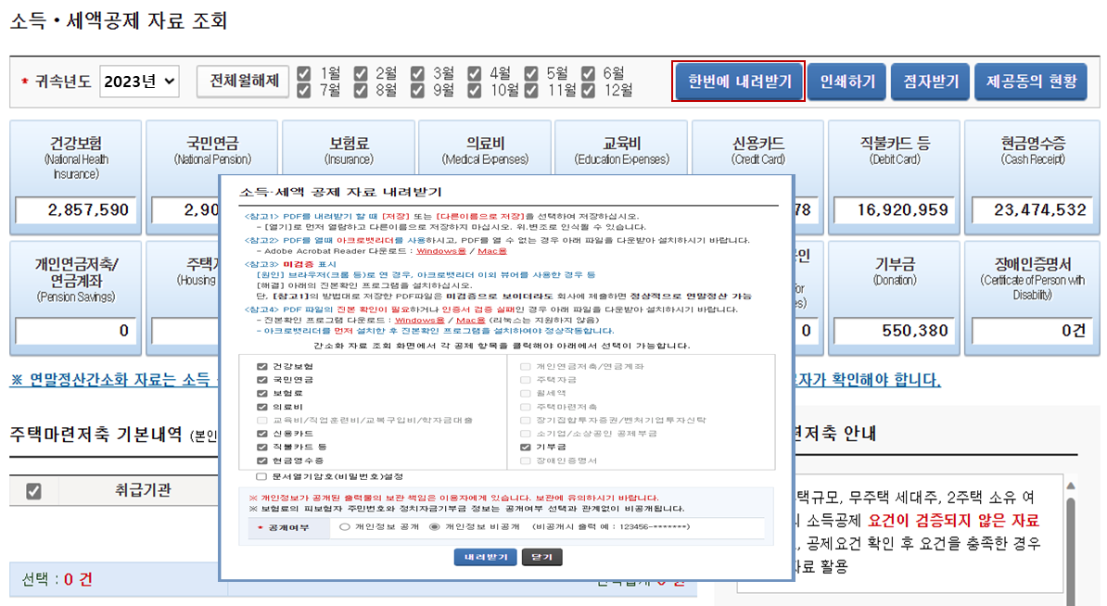
2023년도 중 입사한 임직원의 경우 아래 테두리박스와 같이 근무기간에 해당하지 않는 해당 월의 체크표시를 해제하고, 근무기간에 해당하는 해당 월의 체크 표시 여부를 확인한 후에 해당 소득ㆍ세액공제항목의 지출내역을 조회하여 제출하시기 바랍니다.
※ 연도 중 재취업한 중도입사자는 전직장의 근무개월수를 포함하여 체크할 것.
<예시 : 2023년 7월 1일에 신규입사한 경우(전직장 근무경험 없음)>
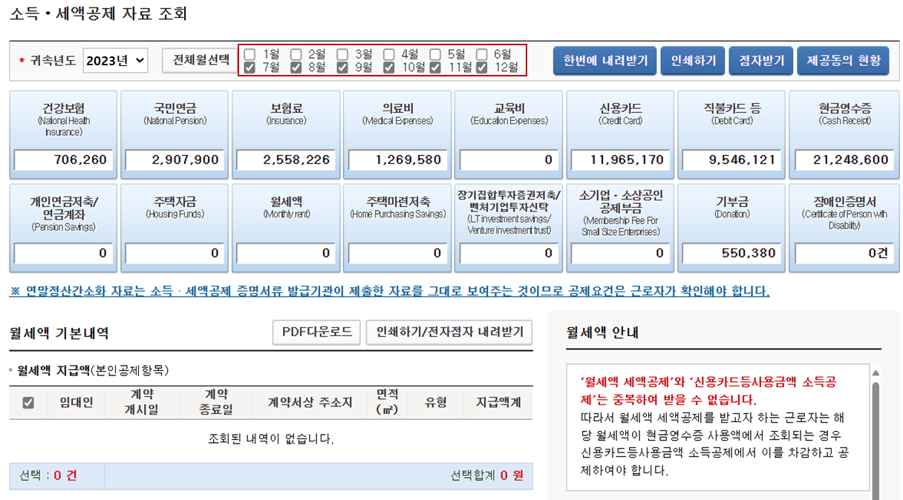

근무기간에 해당하는 월을 선택하여 간소화자료를 조회하더라도 근무기간과 상관없이 연간 불입액을 공제받는 개인연금저축, 소기업ㆍ소상공인 공제부금, 벤처기업투자신탁, 청년형 장기집합투자증권, 연금저축, 퇴직연금, 기부금의 자료는 연간 납입금액으로 조회됩니다.

연말정산간소화서비스에서 부양가족의 자료를 조회하기 위해서는 부양가족이 자료제공 동의신청을 하여야 합니다.
홈택스(www.hometax.go.kr)연에 로그인 한 후 홈택스 메뉴 [장려금․연말정산․전자기부금] → 연말정산간소화 → 부양가족 자료제공 동의 신청를 클릭합니다.

아래의 신청방법 중 하나를 선택하여 신청합니다.

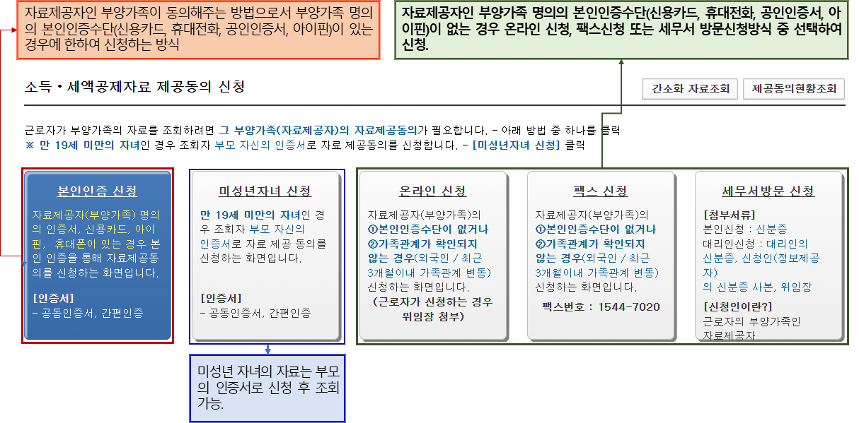
(1) 본인인증 신청방법
자료제공자인 부양가족이 신청하는 방법으로써 부양가족 명의의 본인인증수단(신용카드, 휴대전화, 공인인증서, 아이핀)이 있는 경우에 한하여 신청하는 방식으로써,
상기 소득세액공제자료 제공동의 신청란의 “본인인증 신청”을 클릭하여 료조회자 및 자료제공자의 정보 입력후 사용자 인증(신용카드, 휴대전화, 공인인증서, 아이핀)을 합니다.
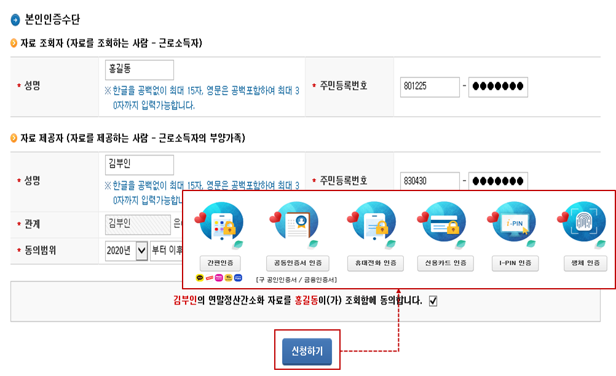

(2) 미성년자인 자녀(만 19세 미만) 신청방법
만 19세 미만의 자녀(미성년자)인 경우에는 아래와 같이 부모인 근로자가 아래의「미성년자녀 신청」를 클릭하여 아래의 화면을 통해 자료동의신청을 합니다.
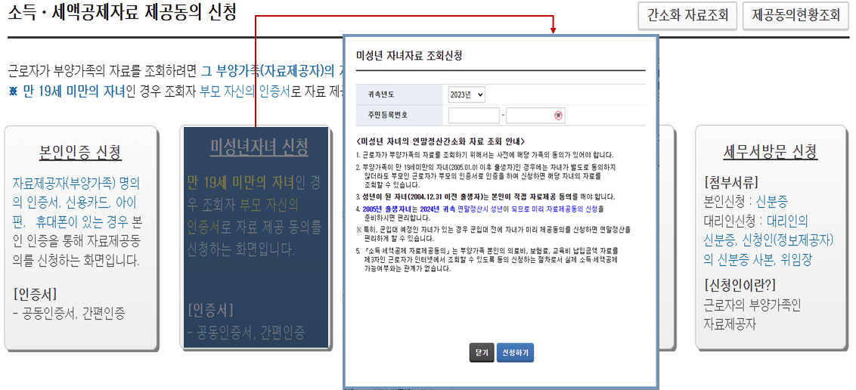

(3) 온라인 신청방법
자료조회자(근로자), 자료제공자(부양가족) 모두가 신청가능하며, 아래의「온라인 신청」을 클릭한 후 자료조회자 및 자료제공자의 정보를 입력 → 신청하기 → 파일찾기(부양가족의 신분증, 위임장 첨부) → 첨부서류 제출하기※를 클릭합니다
※ 첨부서류 제출시 (근로자가 대리신청하는 경우 위임장, 자료제공자(부양가족)의 신분증 등)를 PDF 또는 이미지파일(PEG 등)로 변환하여 제출하여야 함.
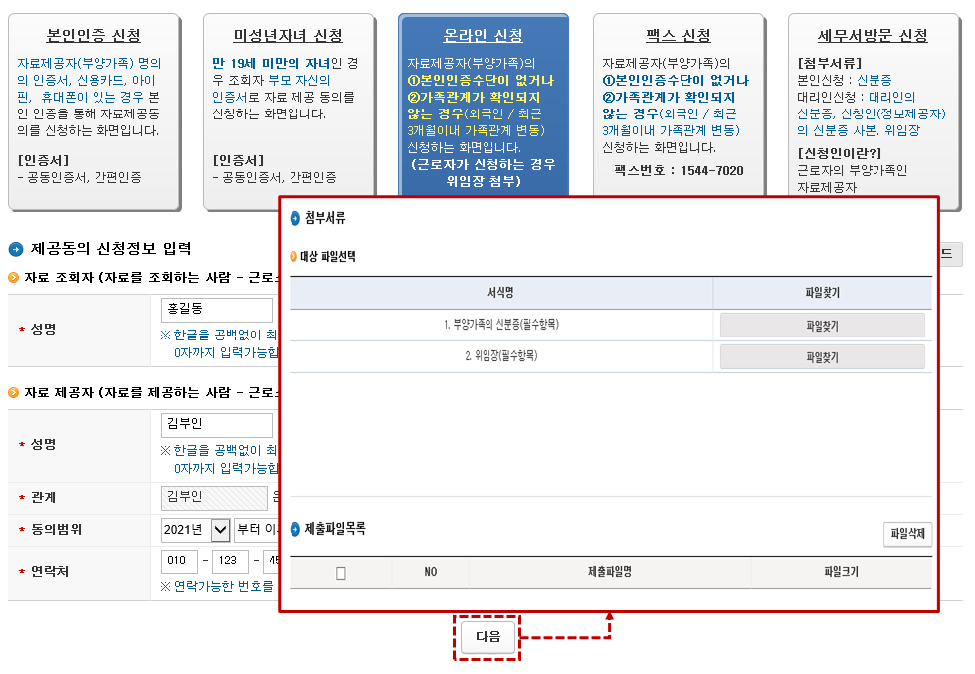

(4) 팩스 신청방법
아래의「팩스 신청」를 클릭한 후 아래의 화면의 자료제공동의에 필요한 신청정보를 입력하고, 「신청하기 및 출력하기」를 클릭하여 「연말정산간소화 자료조회 동의 신청서」를 출력한 후에 출력한 신청서에 자료제공자(부양가족)의 신분증, 가족관계 확인서류 등을 첨부하여 팩스(1544-7020)로 전송합니다.

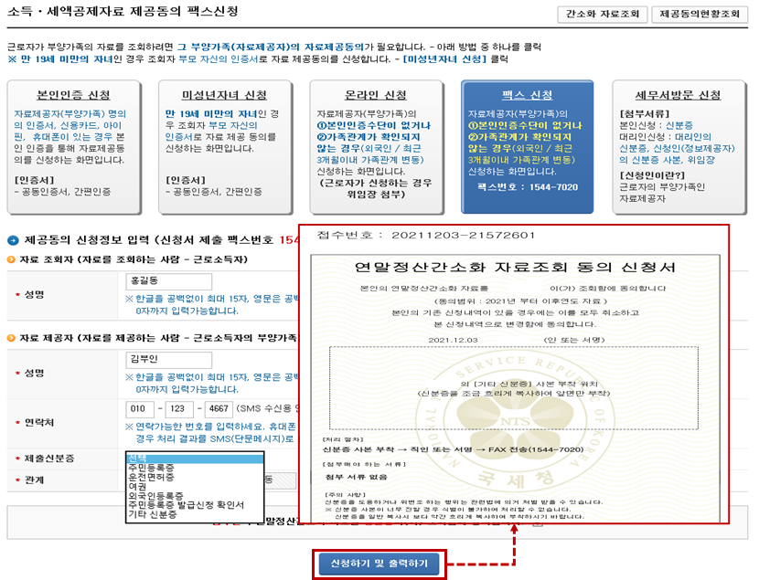

(5) 세무서 방문 신청
제공동의신청서와 부양가족의 신분증, 가족관계증명서류 등(자료제공자(부양가족)이 아닌 대리인이 방문하는 경우 대리인의 신분증, 위임장 첨부)을 가지고 가까운 세무서에 방문하여 신청합니다.
